DNK in SINTEZA BELJAKOVIN

Ҳ odkritje DNK – Watson in Crick leta 1953 (odkrila in opisala model DNK)

DNK MOLEKULA (dvojna vijačnica)



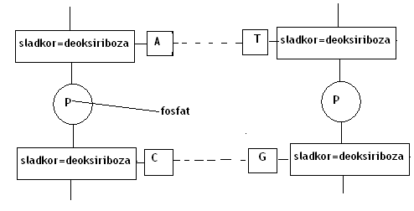
Verigi DNK sta antiparalelni - usmerjeni v nasprotno smer

A – T
C – G

Princip vezave organskih baz:

RNK MOLEKULA se od DNK razlikuje po zgradbi (uracil namesto timina) in sladkor je riboza. Običajno je krajša molekula, enojna vijačnica.
Poznamo več vrst RNK:
Ҳ r-RNK = ribosomalna RNK
Ҳ t-RNK = prenašalna RNK (transport)
Ҳ m-RNK = obveščevalna RNK (messenger)

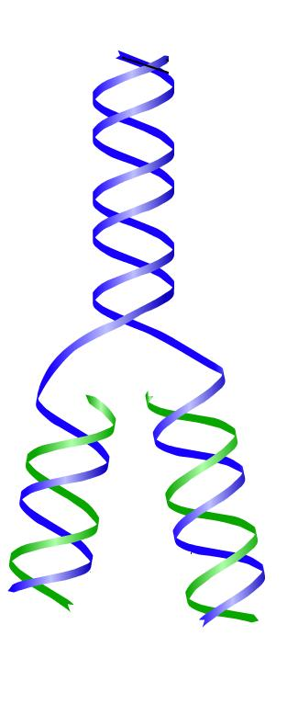
PODVAJANJE DNK MOLEKULE

Ҳ Vsaka nova molekula DNK je sestavljena iz
polovice materinske moletuke in polovico
molekule iz nove verige – to je
SEMIKONZERVATIVNO PODVOJEVANJE
Ҳ obe hčerinski in materinski celici sta enaki

Razcep vodikovih vezi

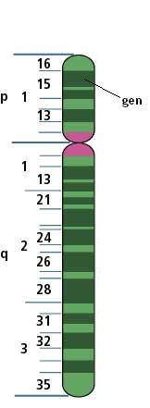

Novi nukleotidi se približajo stari verigi in se povežejo v novo (A-T, C-G)

PROJEKT ČLOVEŠKI GENOM (leto 2000/dedni zapis človeka)

SINTEZA BELJAKOVIN
- GENSKI KOD:
- Gen = določeno zaporedje nukleotidov (je del kromosoma)
Gen = osrednja dogma(spoznanje) molekularne biologije.
1 gen kodira(določa) eno beljakovino.
- Beljakovine so zgrajene iz aminokislin (poznamo 20 različnih). Potrebujemo zapis za vsako aminokislino posebej.
- 4 črke(A,T,C,G) => s tremi črkami dobimo 64 kombinacij => TRIPLET
- Genski kod je degeneriran (ni točen), ker je možnih več kombinacij, kot je aminokislin => 1 aminokislina je lahko določena na več načinov
Molekula DNK Molekula m-RNK
(dvojna vijačnica) (enojna vijačnica)

KODOGENA VERIGA MATRICA
C G G
KODON
T A A
T A A
A T U
T A A
G C C
G C C
A T U
A T U

- SINTEZA BELJAKOVIN:
Molekula DNK ( v jedru celice) je prevelika, da bi potovala skozi jedrne pore v citoplazmo, zato se del molekule prepiše na m-RNK.
Ҳ TRANSKRIPCIJA/PREPIS:
- dvojna vijačnica se razcepi (razcepijo se vodikove vezi) – pri tem sodeluje encim RNK polimeraza
Tako nastane molekula RNK (enojna vijačnica, manjša) in ta potuje skozi jedrne
pore v citoplazmo.
Ҳ TRANSLACIJA/PREVOD:
- poteka na celičnih organelih – ribosomih (v citoplazmi)
- m-RNK se veže na ribosom in hkrati se približa še prenašalna RNK
(t- RNK) => vsaka t-RNK nosi eno aminokislino
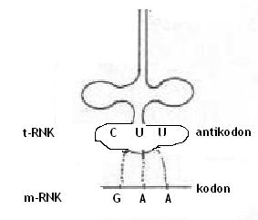

Sinteza beljakovin se nadaljuje tako, da se ribosom premakne za en kodon
vzdolž m-RNK. Med aminokislinami nastane peptidna vez.

